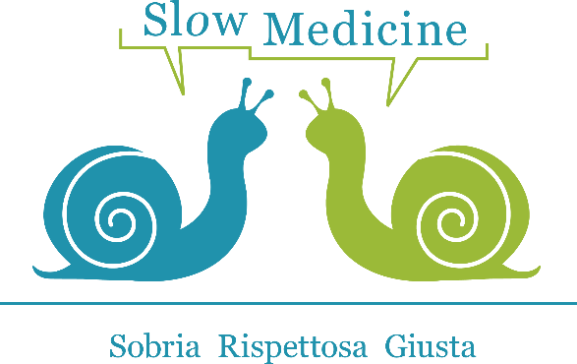

Assemblea Ordinaria 2022
Virtuale

DELEGA

Io Sottoscritto Dott./Dott.sa____________________________________________________________DELEGO
Il Dott./Dott.sa______________________________________________________________________________
a rappresentarmi all’Assemblea Ordinaria di Slow Medicine che avrà luogo in seconda convocazione Giovedì 17 Marzo 2022 dalle ore 17:30 con ampia facoltà di voto.

Data Firma

___________________ ____________________

NB: la delega va inviata entro il giorno 15 Marzo 2022 alla segreteria via email info@slowmedicine.it

